MC1496内部电路（调幅电路）

实验目标

1. 查阅MC1496资料，了解其内部电路结构、性能和应用电路

2. 学习MC1496调幅电路的构建、调整和测试

实验器材

LTspice

|  |
| --- |
| 电阻 按照图1和图2选取  电容 按照图2选取  双极型晶体管 x9 |

理论基础

集成电路MC1496内部原理仿真图如图1所示。

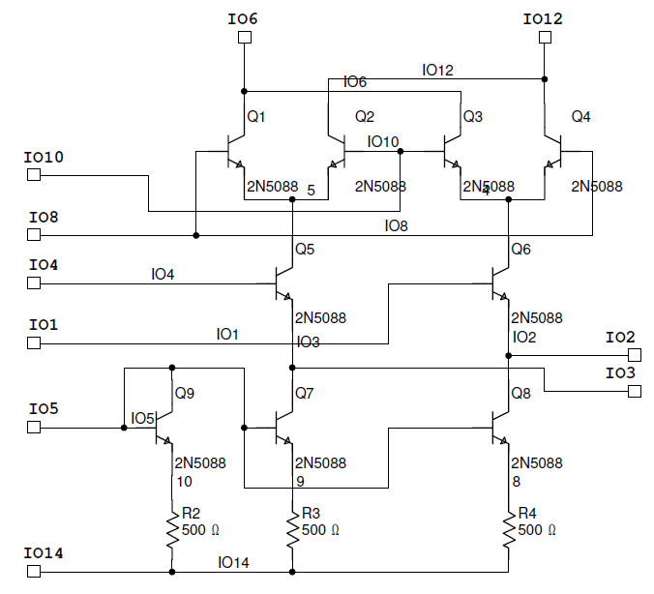

图1

由MC1496 构成的调幅电路如图2所示。图中电位器R15 称为平衡电位器，通过调节它可以为调制信号V2 提供偏置。

调幅系数m 可由调幅波幅度的最大值*V*max 和最小值*V*min 求得

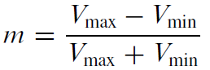

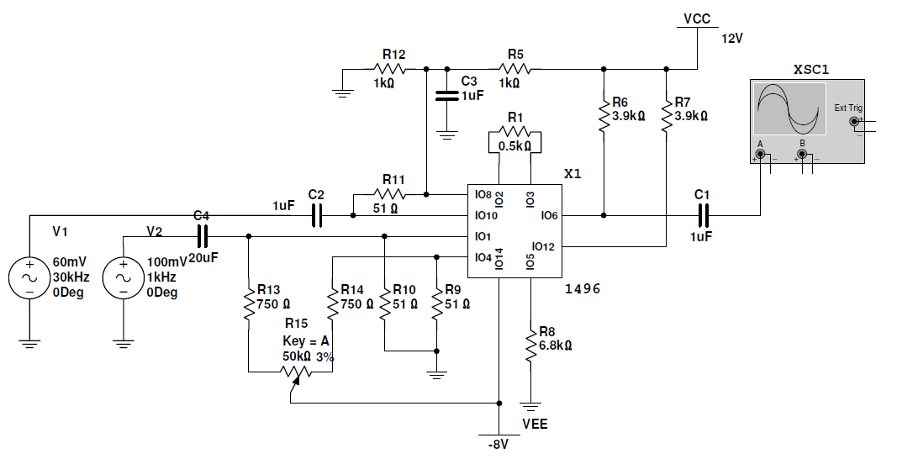

图2

实验步骤

1. 按照图1，在LTspice界面上搭建电路。

2. 按照图2，搭建电路，接入电源电压。

3. 按照图2，接入两个信号源，调整平衡电位器，使电路输出调幅信号，如图3所示，记录你所观察到的波形图，并求得调幅系数m。

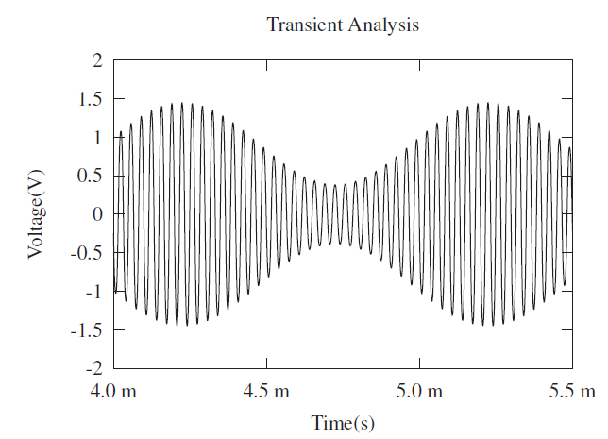

图3

4. 对输出信号进行频谱分析，记录信号的频谱图。